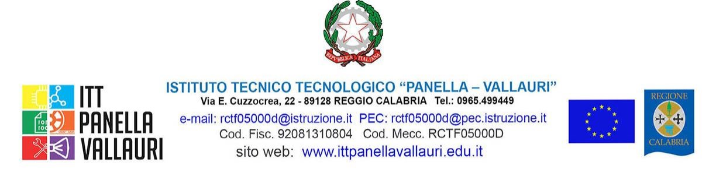

ALLEGATO B – Dichiarazione

Fondi strutturali europei – Programma Operativo Complementare (POC) “Per la scuola, competenze e ambienti per l’apprendimento” 2014-2020 finanziato con FSE E FDR Asse I – Istruzione – Obiettivi Specifici 10.1, 10.2 e 10.3 – Azioni 10.1.1, 10.2.2 e 10.3.1
Realizzazione di percorsi educativi volti al potenziamento delle competenze delle studentesse e degli studenti e per la socialità e l’accoglienza
CODICE IDENTIFICATIVO PROGETTO: 10.1.1A -FDRPOC-CL- 2022-119
TITOLO “E-state a scuola”2ª edizione CUP:B34C22001060001
DICHIARAZIONE DI RESPONSABILITA’ GENITORIALE (All.B)
Il sottoscritto __________________________________________________________________ padre/madre di____________________________________________________________
autorizza
il proprio/a figlio/a a partecipare alla procedura di selezione di studenti dell’ITT “Panella -Vallauri” di Reggio Calabria per l’individuazione dei beneficiari del finanziamento relativo al CODICE IDENTIFICATIVO PROGETTO: 10.1.1A -FDRPOC-CL- 2022-119 TITOLO “E-state a scuola”2ª ed. e, in caso di ammissione, di partecipare a tutte le attività previste per l’attuazione dello stesso durante l’anno scolastico 2022/2023;
si impegna, inoltre, a far frequentare il/la proprio/a figlio/a con costanza ed impegno, consapevole che per l’amministrazione il progetto ha un impatto notevole sia in termini di costi che di gestione;
si impegna, in caso di ammissione, a compilare e consegnare, la dichiarazione di responsabilità conforme al modello generato dalla piattaforma MIUR contenente dati sensibili.
autorizza il proprio/a figlio/a ad essere ripreso/a, nell’ambito delle attività suddette, con telecamere, macchine fotografiche o altro;
autorizza, inoltre, l’ITT “ Panella Vallauri” alla pubblicazione delle immagini, delle riprese video e di eventuali prodotti elaborati durante le attività formative, sul sito internet dell’Istituto Scolastico e/o comunque alla loro diffusione nell’ambito della realizzazione di azioni programmate dall’Istituto stesso. Tutto il materiale prodotto sarà conservato agli atti dell’istituto.
Si precisa che l’ITT “ Panella Vallauri” depositario dei dati personali, potrà, a richiesta, fornire all’autorità competente del MIUR le informazioni necessarie per le attività di monitoraggio e valutazione del processo formativo a cui è ammesso l'allievo/a. I sottoscritti avendo ricevuto l’informativa sul trattamento dei dati personali loro e del/della proprio/a figlio/a autorizzano codesto Istituto al loro trattamento solo per le finalità connesse con la partecipazione alle attività formativa previste dal progetto.
Reggio Calabria _______________ Firma del genitore
________________________

